XX. ročník
Florbalový turnaj
Středočeských základních škol
okres Benešov

Dne 23. listopadu 2022 se v Neveklově konal florbalový turnaj 8. a 9. tříd základních škol.
Do turnaje se přihlásilo osm základních škol. Ve dvou skupinách se družstva nejprve rozehrála každé s každým. Na základě výsledků skupin pak byla družstva nasazena do PLAY OFF.
Celkem bylo sehráno 20 utkání, 12 v základních skupinách a 8 v PLAY OFF. Do finále se probojovaly týmy ZŠ Jirásková a ZŠ Dukelská.
Pochvalu za podařený průběh turnaje zaslouží zejména studenti 2. ročníku Obchodní akademie Neveklov, oboru Sportovní management, kteří se podíleli na přípravě, organizaci, zpracování výsledků i dokumentaci turnaje.
Organizační výbor vyhlašoval také individuální výkony hráčů.
Nejlepším brankářem byl Ondřej Morávek ze ZŠ Karlov, nejlepším hráčem se stal žák Matyáš Mareš ze ZŠ Týnec nad Sázavou a nejlepším střelcem se stal žák Šimon Kůstka s 8 góly ze ZŠ Dukelská.
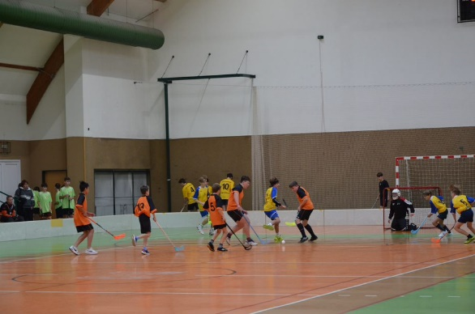

Fotografie z turnaje najdete ve fotogalerii na http://www.oaneveklov.cz/
Konečné pořadí turnaje
- ZŠ Dukelská
- ZŠ Jiráskova
- Gympl Benešov
- ZŠ Týnec nad Sázavou

Skupina A | ZŠ Jiráskova | ZŠ Na Karlově | ZŠ Čerčany | ZŠ Týnec n. S. | Body | Skóre | Pořadí
ZŠ Jiráskova |  | 2:0 | 3:0 | 1:0 | 9 | 6:0 | 1
ZŠ Na Karlově | 0:2 |  | 3:1 | 1:3 | 3 | 4:6 | 3
ZŠ Čerčany | 0:3 | 1:3 |  | 0:3 | 0 | 1:9 | 4
ZŠ Týnec n. S. | 0:1 | 3:1 | 3:0 |  | 6 | 6:2 | 2

Skupina B | Gym. Benešov | ZŠ Dukelská | ZŠ Postupice | ZŠ Netvořice | Body | Skóre | Pořadí
Gym. Benešov |  | 1:5 | 3:1 | 3:0 | 6 | 7:6 | 2
ZŠ Dukelská | 5:1 |  | 7:1 | 6:0 | 9 | 18:2 | 1
ZŠ Postupice | 1:3 | 1:7 |  | 0:1 | 0 | 2:11 | 4
ZŠ Netvořice | 0:3 | 0:6 |  | 1:0 | 3 | 1:9 | 3

